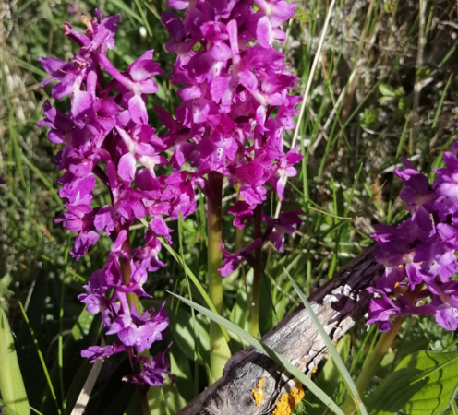

**RUNDTUR ÖLAND SPIRAR  
LÖRDAG 11/5 2024  
  
PÅSTIGNING:  
Avresa sker 08.00 från Borgholms Busstation.**Anslutning med Kalmar Länstrafik   
Buss 101 Kalmar C 7.09-Borgholm busst. 7.55  
Buss 101 Borgholm busst. 18.00 -Kalmar C 18.48.  
För fler linjer, tider och priser se:  
www.kalmarlanstrafik.se  
  
**KOSTNAD:**  
730:-/person.  
I priset ingår bussresa, guidning av Ölandsguide Annica Hedman, förmiddagsfika, Lunch och eftermiddagsfika.  
  
**ANMÄLAN:**   
[www.silverstrands.se](http://www.silverstrands.se)  
 [info@silverstrands.se](mailto:info@silverstrands.se)  
Tel. 0485-26150  
OBS! Du är anmäld till resan först när vi bekräftat din anmälan!  
  
**BETALNING:**  
Betalning sker efter att vi bekräftat din bokning av plats på vår resa.   
BANK-GIRO 5771-0303  
SWISH 123 527 195 2  
Ange ”Spirar + namn som betalningen avser”.  
  
Resenär förutsätts ha en egen reseförsäkring.

För att resan ska genomföras behöver minst 35 resenärer vara bokade på resan.  
  
Anpassa kläder och skor efter rådande väder!  
  
Meddela ev. specialkost/allergi vid anmälan!

För fullständiga resevillkor se vår hemsida www.silverstrands.se

________________________________________________________________________  
Silverstrands Trafik AB [www.silverstrands.se](http://www.silverstrands.se) Org.-nr. 556343-0361  
Södviks bygata 2 [info@silverstrands.se](mailto:info@silverstrands.se) Bankgiro: 5771-0303  
387 70 Löttorp Tel. 0485 – 261 50

För tredje året i rad tar vi bussen ut i Ölands härliga vår och upplever speciella platser – både trädgårdar och konstnärsateljéer – denna gång på nordligaste delen av ön.  
  
Den karga naturens egna kompositioner av färger och former inspirerar konstnärer och skapar förutsättningar och begränsningar för odlande. Längs stenkusten på västra sidan ligger kalkstenen ofta i dagen, bara lätt skyld av det tunna, nästan sterila jordlagret alv, som gett alvaret sitt namn. Den flikiga östra kusten med sina höga ’ordar’, uddar av morän med fickor av sand och mer lerhaltig jord emellan ger både skyddade och mer utsatta miljöer där floran är rik och vårblomningen oförglömlig.  
  
Årets Spirartur startar kl 8 i Borgholm. Vi åker raka spåret till en unik trädgård som trotsar det nordöländska klimatet. På vägen berättar guiden om livet och villkoren för odling på norra Öland genom historien och hur det är att leva året runt i sommarparadiset i dag.   
  
I Kesnäs, vid östra kusten besöker vi Anna Melanders prisbelönta trädgård och låter oss inspireras. Många av de vackra träden och perennerna hos Anna kommer från plantskolan B’STRÖÖ i Byxelkrok, så där gör vi förstås nästa stopp. Både Annas trädgård och B’STRÖÖ är med i journalisten och tv-kändisen Gunnel Karlsson och fotografen Emmi Rooslings bok Öländska trädgårdsrum från 2023.   
  
När vi tittat, suktat och shoppat färdigt följer vi den gamla landsvägen söderut. Vi tar en avstickare ut till stenkusten och Ålkistan vid Horns udde för besök i Åkerbokonstnären Jürgen Ewels ateljé på gränsen till alvaret, med en vidunderlig utsikt över Kalmar sund. Jürgen berättar om platsen där han lever sitt öländska konstnärsliv nära himmel och hav.  
  
Till lunch äter vi den öländska specialiteten Lufsa, som kan beskrivas som ugnsstekt raggmunk med fläsk. Den intas på Kalk kök och bar i Löttorp där det gamla familjereceptet och kockens fingertoppskänsla gör den traditionella rätten till en kulinarisk höjdare.  
  
Sen följer vi kusten förbi Jordhamn och Sandvik och guiden berättar stort och smått om Öland och de platser vi passerar.   
  
Vi gör ett ateljébesök hos Sandviks Keramik som lämpligt nog skapar blomsterkeramik och tar eftermiddagsfika i Föra Trädgård.   
  
När vi lämnar norra Öland och drar oss tillbaka mot Borgholm gör vi, om tiden så medger, dagens sista besök i den sagolika lilla trädgården hos Annika Liepa och Carl-Olof Damm på Handkraft alldeles vid stationen. Resan avslutas omkring kl 17.  
  
Med reservation för ändringar och oförutsedda händelser under dagen.

*Välkommen att följa med på en ny tur i   
Ölands spirande tid – en dag fylld av växtkraft, skönhet och sprudlande öländsk vår, tillsammans med Ölandsguide Annica Hedman!*